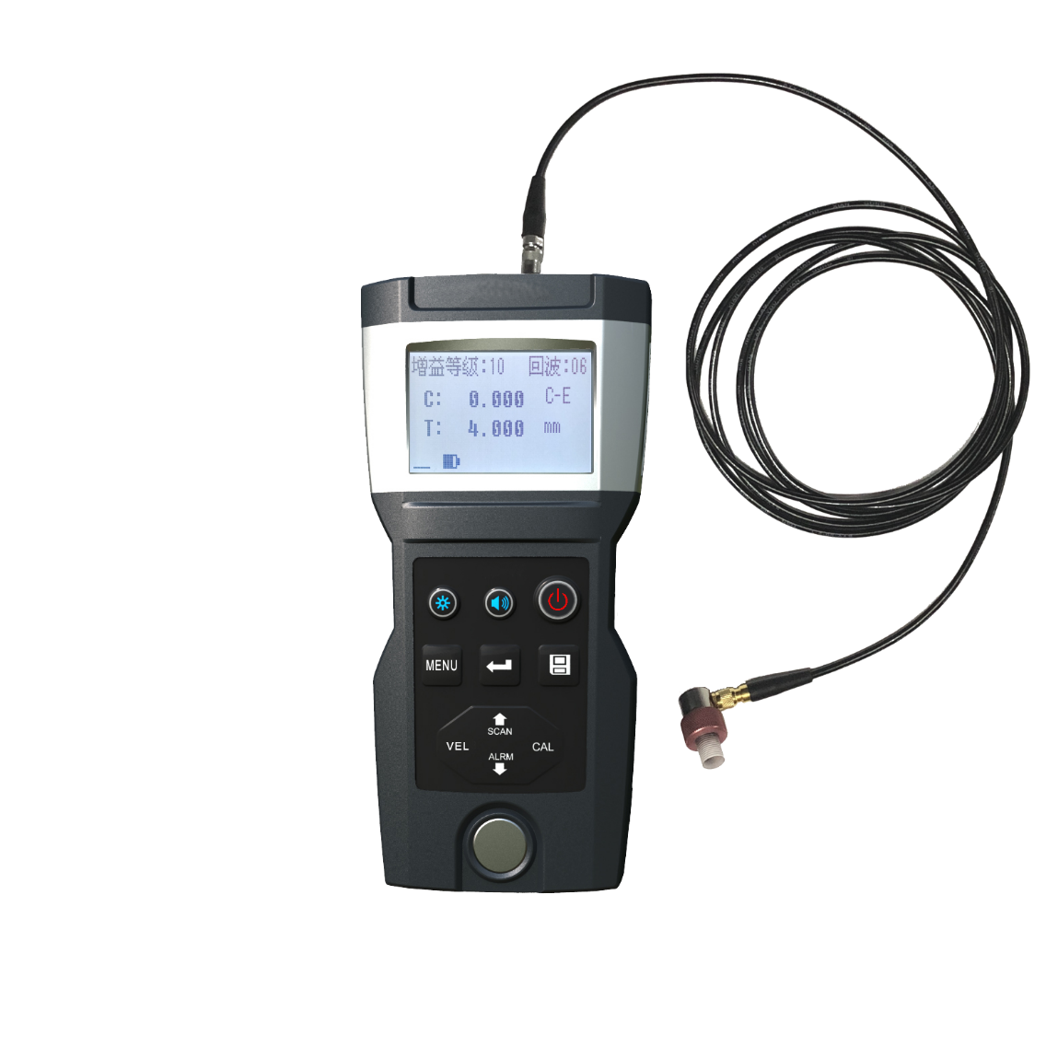

**ATX360超声波测厚仪（超薄型）**

AT350超薄型便携式数字超声波测厚仪，采用脉冲反射超声波测量原理，适用于超声波能以一恒定速度在其内部传播,并能从其背面得到反射的各种材料厚度的测量，测量分辨率高达0.001mm。此仪器可对各种板材和各种加工零件作精确测量，适合测量金属(如钢、铸铁、铝、铜等)、塑料、陶瓷、玻璃、玻璃纤维及其他任何超声波的良导体的厚度，可被广泛应用于石油、化工、冶金、造船、航空、航天等各个领域。

本产品符合以下标准：

《超声波测厚仪校准规范》 JJF 1126-2004

**仪器特点：**

* 采用高精度计时芯片和V-PATH校准模型，实现精准测量，显示分辨率高达0.001mm，可智能语音播报测量结果
* 同时支持单晶探头和双晶探头，既可对超薄工件进行精确测量，又能兼顾常规大量程测量
* 支持实时温度补偿，消除探头温度变化引起的测量误差，探头插入仪器后只需校准一次即可长期使用，无需频繁校准
* 可进行穿越涂层测量，并同时测量涂层和基材厚度（高级版）
* 内置蓝牙模块，可与PC机或智能终端设备进行有线、无线数据传输，并可进行无线打印
* 支持实时在线测量、上位机指令控制（指令版）

**主要功能：**

* 具有脉冲回波（P-E）、界面回波（I-E）和回波回波（E-E）多种测量方式，可进行常规测量和穿越涂层测量（部分功能仅限高级版）
* 多档增益可调，可根据实际测量工件进行设置，在不同场景下达到最佳测量效果
* 具有上下限扫描、差值测量、超限报警等多种测量模式
* 已知厚度可以反测声速，以提高测量精度
* 显示信息丰富，包括厚度值、声速、耦合状态、回波数、电量状态、时间等
* 完整保存测量信息，包括测量厚度、测量声速、测量时间等

**主要技术参数**

|  |  |  |  |
| --- | --- | --- | --- |
| 测量范围 | 0.15~300 mm （45# 钢） | 声速范围 | 1 ~ 19999 m/s |
| 显示精度 | 0.001mm | **测量误差** | 0.03mm 或 0.3%*H |
| 测量周期 | 2 ~ 4次/秒 | **工作频率** | 2MHz，3MHz，5MHz，15MHz |
| 校准功能 | 探头校准、两点校准 | **校准试块** | 4.000mm（钢） |
| 反测声速 | 支持，可对已知厚度物体反测声速 | **增益调节** | 16档增益可调 |
| 测量模式 | 单点测量，扫描测量，上限扫描，下限扫描，界限扫描，差值测量，超限报警 | **数据存储** | 1000组测量结果，包括厚度测量值、测量声速、测量时间等相关信息 |
| 屏幕显示 | 中英文菜单可切换， FSTN LCD显示，带冷光源照明背光 | **显示内容** | 厚度、声速、耦合状态、 有效回波数、电量状态、时间等 |
| 数据通讯 | 蓝牙 / Mini-USB接口，虚拟串口通讯，可与PC机或智能终端设备进行数据传输 | **数据打印** | 可选配便携式蓝牙热敏打印机 |
| 工作电源 | 内置3.7V可充电锂离子电池 （充电时间约3~4小时） | **自动关机** | 待机超时（可设置）自动关机， 欠压（低于3.4V）自动关机 |
| 使用温度 | -10 ~ 50 °C | **存放温度** | -30 ~ 60 °C |
| 外形尺寸 | 157mm*78mm*37mm | **主机重量** | 约260g |
| 机壳材质 | ABS+PC合金 | **仪器箱材质** | 高抗冲击ABS(IK08)，防水防尘(IP67) |

**探头技术指标**

|  |  |  |  |  |  |
| --- | --- | --- | --- | --- | --- |
| 探头规格 | S15-P06 | G5M-P10 | G5M-P08 | G2M-P12 | H3M-P12 |
| 探头标号 | 15M Φ6 | 5M Φ10 | 5M PT-08 | 2M ZT-12 | 3M GT-12 |
| 探头类型 | 单晶 | 双晶 | 双晶 | 双晶 | 双晶 |
| 测量范围（45# 钢） | 0.15~28 mm | 1.2~225 mm | 1.2~225 mm | 3.0~300 mm | 2.0~200 mm |
| 探头外径 | 8mm | 13mm | 11mm | 17mm | 15mm |
| 有效区域直径 | 6mm | 10mm | 8mm | 12mm | 12mm |
| 测量频率 | 15MHz | 5MHz | 5MHz | 2MHz | 3MHz |
| 接触温度 | -10~60°C | -10~60°C | -10~60°C | -10~60°C | -10~310°C |